Сычёва Вера Ивановна
(1929 – 2014 гг.)
Свою работу я хочу посвятить своей прабабушке – Вере Ивановне Сычёвой. В прошедшем году моей прабабушке бы исполнилось 90 лет, поэтому я решил почтить её память и рассказать нашим потомкам о ней. Эта информация о ней может послужить образцом, для будущего поколения нашей семьи. Описать то нелёгкое военное и послевоенное время, в которое она жила.
Сычёва Вера Ивановна родилась 14 Августа 1929 года в деревне Кошерово, Раменского района, Московской области. Всё её детство прошло в родной деревне. С самого детства Вера была доброй и отзывчивой девочкой, помогала родителям по хозяйству. Её родители были крестьянами. Мать, Демидова Анна Кузьминична (1899-1992 гг.), добровольно работала в колхозе. Отец Иван Демидов пошёл на фронт сразу после начала войны. Погиб он в 1941 году в одном из тяжелейших сражений. Со слов Веры Ивановны, в том же году, его жене прислали похоронку, где было написано место захоронения, но до настоящего времени она не сохранилась, таким образом о месте захоронения её отца я не знаю. Также у Веры был старший брат Василий, в 20 – летнем возрасте он ушёл на фронт. В 1943 г. он провал без вести и его место захоронения также я не знаю.
Моя прабабушка училась в школе. Как только началась война, всем стало не до учёбы. Ей, ученице пятого класса, пришлось бросить учёбу, и идти работать в колхоз. По воспоминаниям моей бабушки, она только начала учиться в первой четверти в пятом классе. Вере тогда было 12 лет, она только начала трудиться на благо Победы. По её воспоминаниям, в один из сентябрьских дней 1941 года, когда уже шла война и немецкие войска, взяли Смоленск и находились у Вязьмы, в это время произошёл переломный момент в жизни Веры, который отразился на всей её жизни. Выходя из школы, к ней подъехала военная машина с солдатами, которые ехали на фронт. Военный предложил Вере поехать с ними, чтобы помочь им нагрузить машину продуктами, для того чтобы отвезти их солдатам. Вера согласилась. С тех пор Вера, на протяжении всей Великой Отечественной войны, будучи ребёнком, добровольно трудилась в тылу, тем самым, помогала солдатам и офицерам. Работала она там добровольно, т.к. была ещё ребёнком. В колхозе был рогатый скот, фруктовые сады, гряды с овощами. Они выращивали и собирали урожай. С фронта приезжали солдаты на машинах, чтобы забрать урожай. Колхозники помогали загружать машины продуктами. Работали они в колхозе не за деньги, а за трудодни. По её воспоминаниям, это было тяжёлое и не лёгкое время. Работать иногда приходилось даже по двенадцать часов в день.
Ветеран труда, Заслуженный ударник коммунистического труда, награждена правительственными наградами и орденом труженика тыла. Моя прабабушка достойно прожила свою жизнь, героически прошла путь Великой Отечественной войны, помогла не одной тысячи солдат.
Помимо работы в колхозе, у них в семье была своя корова, и что-бы было на что жить, после военных лет, она занималась торговой деятельностью в Москве, продавала своё молоко по квартирам. После этой не лёгкой работы, она устроилась на работу в булочной в Москве. В 1949 году она устроилась на Московский завод тракторных гидроагрегатов имени С. М. Будённого. В процессе трудовой деятельности, обучилась и получила эту специальность, ей пришлось пройти обучение на этом заводе, и получила специальность электро-изолировщица трубопроводов. Она осуществляла защиту трубопроводов от внешних воздействий. Проработав на нём беспрерывно 45 лет, (с 1949 по 1994 гг.), Вера Ивановна, стала почётным и заслуженным работником завода. От этого самого завода, за многолетний труд ей дали квартиру в живописном посёлке Кратово, где и прожила большую часть жизни с 1964 года. В 1951 году она вышла замуж за 19-летнего Сычёва Василия Петровича. В 1953 году у Сычёвых, произошло радостное событие – родилась дочь Надежда Васильевна.
Вера Ивановна на протяжении всех своей долгой жизни была трудолюбивой. С самого детства у неё были удивительные качества: трудолюбие, честность, искренняя доброта к людям. Прожив 85 лет, она сохраняла чувство юмора, сохраняла позитивность в любой ситуации, никогда не унывала в любых обстоятельствах. И всегда шла «в ногу со временем». До конца своей жизни помогала своим родным и близким, нянчилась с внуками и правнуками, воспитывала и прививала им честность, порядочность. Теперь, ежегодно в День Победы, я со своими двоюродными сёстрами, участвую в акции.
Есть древняя мудрость: «Человек живёт до тех пор, пока о нём помнят другие». Теми другими, в этой мудрости я думаю, являюсь именно я, её правнук. В моей памяти сохранился её взгляд, улыбка, особенности голоса, что очень трудно передать на бумаге. Своим небольшим рассказом я хочу сохранить память о моей прабабушке для будущих поколений нашей семьи, для её правнуков и правнуков. Жизнь моей прабабушки – это пример жизненного пути простого советского человека, одного из многих миллионов, прошедших войну и не лёгкое послевоенное время. Нам, нынешнему поколению необходимо помнить о своих близких, кто трудился на благо Родины в военное время, трудился в тылу, тем самым приближая знаменательный день – День Победы! Результатом моей поисковой исследовательской деятельности является созданная мной экспозиция в нашем школьном музее посвящённая жителям посёлка Кратово, которые участвовали в войне.
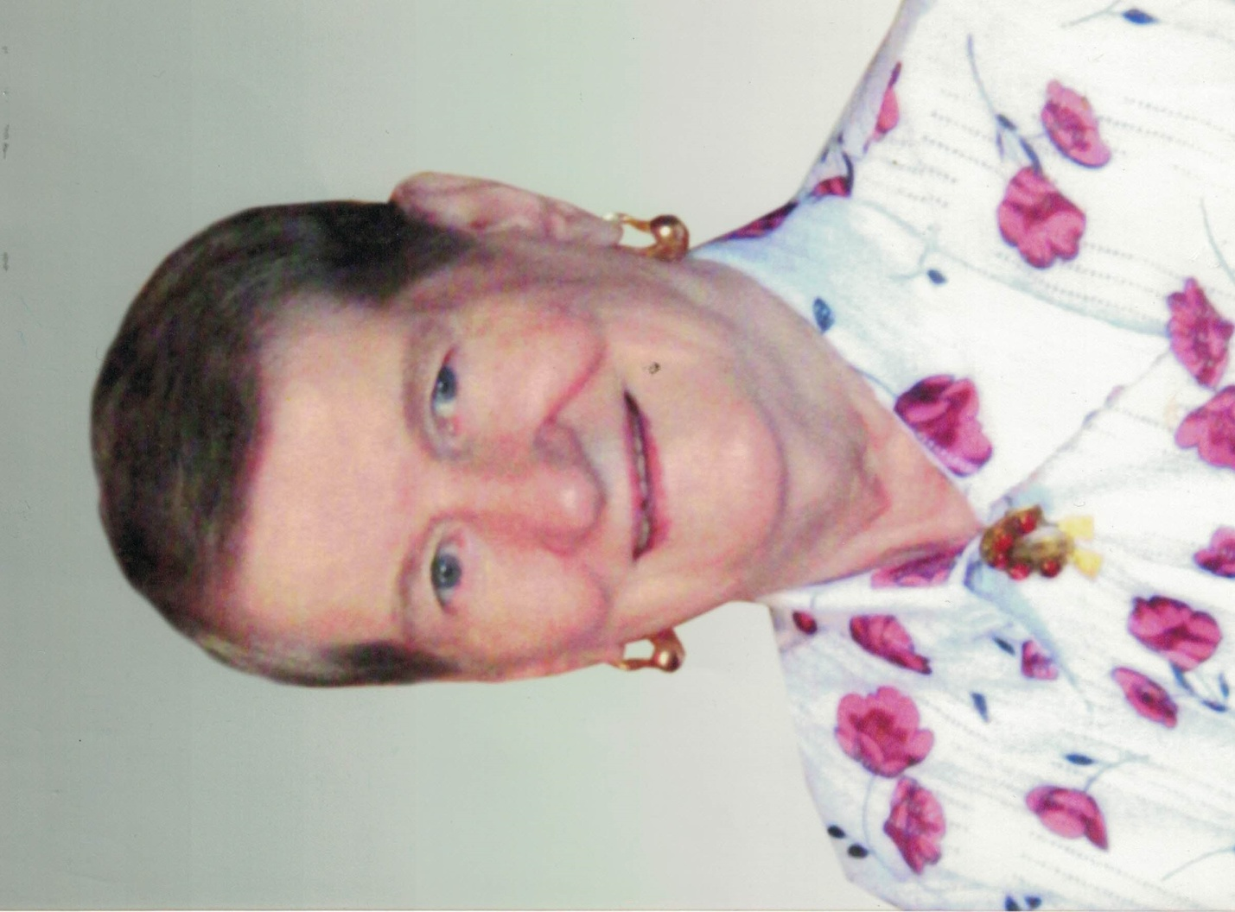

Сычёва Вера Ивановна.

